Тема№5 Невербальные средства общения
В коммуникации человек использует пять разных знаковых систем:
· слова,
· интонация,
· тембр голоса,
· жесты, пластика,
· энергетический импульс.
Первые три традиционно относятся к компетенции лингвистики, четвертая – к невербальной коммуникации, пятая – к экстрасенсорике.
В межличностном общении невербальная коммуникация передает 65 % всей информации. При выражении отношения телодвижения передают 55 % информации, голос – 38 %, а слова – всего 7 %.
Почему?
· часто употребляются неосознанно;
· воспринимаются непосредственно и поэтому сильнее воздействуют;
· передают тончайшие оттенки отношения, оценки, эмоций;
· могут передавать информацию, которую трудно или неудобно выразить словом.
На основании намеренности-ненамеренности различают три типа невербальных средств:
· поведенческие знаки (дрожь и т. д.);
· ненамеренные знаки, или самоадапторы (тереть переносицу, поправлять волосы и т. д.);
· собственно коммуникативные знаки.
Язык – это знаковая система сознательного, она реализует в речи то, что вы осознанно собираетесь в ней реализовать. А знаковая система НВК – семиотика бессознательного, она реализует те мотивы, которые находятся в бессознательном. Очень часто знаковая система НВК противоречит реальной речи.
Если человек чувствует нечто, он передает это специальными знаками, что очевидно. Интересно другое: если насильно лишить человека возможности эти знаки демонстрировать, у него в связи с их отсутствием меняется само психологическое состояние. Например, если человек жестами демонстрирует негативное отношение к вам, лишите его физической возможности демонстрировать это отношение, и, возможно, ваша ситуация улучшится.
В деловом взаимодействии при интерпретации мимики особое внимание следует обращать на согласованность. Пока мимика согласуется со словесными высказываниями, мы обычно не воспринимаем ее отдельно.
Жестикуляция в деловом разговоре
Выделяют следующие группы жестов, которые предоставляют деловым партнерам самую разнообразную информацию.
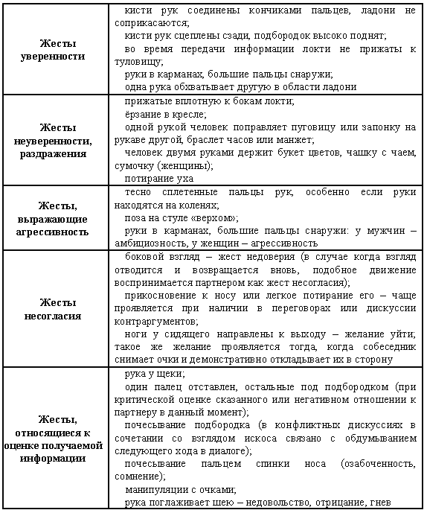

Жесты, проявляющие некоторые черты характера и отношение к ситуации
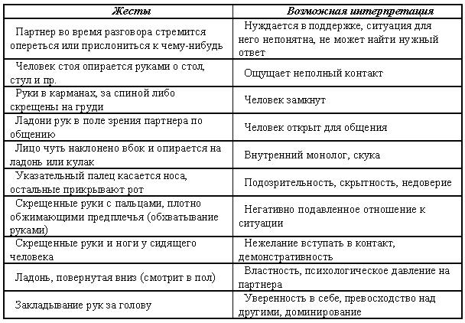
Глаза являются самыми мощными знаками невербальной коммуникации:
· они занимают центральное положение;
· через зрительный анализатор проходит 87 % всей информации (9 % проходит через слуховой анализатор, 4 % – информация, поступаемая в мозг через остальные органы чувств).
Чтобы понять состояние человека, ему необходимо смотреть в зрачок. Общаясь с человеком, попробуйте ответить на 3 вопроса:
1. Как он на вас смотрит?
2. Долго ли он смотрит?
3. Как долго он может выдержать ваш взгляд?
Если вы хотите вызвать в человеке доверие, смотрите ему в глаза не менее 70 % всего времени общения – и Вы, скорее всего, добьетесь успеха.
Взгляд можно и нужно тренировать и верно выбирать. В зависимости от обстоятельств выделяют три вида взгляда: деловой, социальный и интимный.
Деловой взгляд направлен на треугольник на лбу партнера по переговорам. Социальный взгляд направлен на треугольник, образованный глазами и ртом речевого коммуниканта. Интимный взгляд направлен на треугольник, образованный глазами и солнечным сплетением собеседника.
Обратите внимание, если
1. При беседе вы отмечаете, что ваш партнер практически не смотрит вам в лицо (во всяком случае, значительно реже, чем обычно, а если вы ловите на своем лице его взгляд, то мгновенный). Точно можно утверждать: он не желает с вами контактировать либо испытывает чувство дискомфорта из-за необходимости дезинформировать вас.
2. Ваш партнер при беседе почти неотрывно смотрит на вас независимо от фазы диалога. Точно можно утверждать: вы представляете для него какой-то интерес. Возможные варианты: либо он изображает «удава», считая вас «кроликом», либо он испытывает к вам симпатию, либо его интерес к вам вполне деловой – он заинтересован в обсуждении с вами этого вопроса.
3. При нормальных взаимоотношениях (без выраженной личной симпатии или антипатии) партнер будет чаще направлять свой взгляд на вас в те моменты диалога, когда его сознание будет менее загружено либо когда вы будете привлекать его внимание словами-обращениями.
4. Чем напряженнее для интеллекта беседа, тем реже будут взгляды на собеседника. Чем свободнее беседа, тем чаще партнеры обмениваются взглядами (разумеется, при прочих равных условиях).
5. Если вы заметили, что в какой-то момент диалога партнер перестал направлять на вас свой взгляд, а беседа такова, что не требует от него большого интеллектуального напряжения – значит, его отношение к вам ухудшилось. Это то же самое, как если бы он отвернул корпус чуть в сторону от вас. Ищите причину его недовольства.
Вопросы для самоконтроля
1. Почему важно понимать язык телодвижений?
2. Почему язык телодвижений неоднозначен?
3. Как с помощью соответствующих жестов и позы можно попытаться снять напряженное состояние партнера?
4. Перечислите жесты, свидетельствующие об уверенном и неуверенном поведении.

